Тема: «Порядок выполнения действий»

Цели урока:
- Создание условий для закрепления знаний о порядке выполнения действий в выражениях
- Развитие вычислительных навыков, совершенствование умений наблюдать, сравнивать, обобщать;
- Воспитание интереса к математике, любви к природе, чувства товарищества.
Задачи:
- закрепить знания учащихся о правилах выполнения действий в выражениях со скобками и без них; совершенствовать вычислительные навыки; повторить табличные случаи умножения и деления с числами 2 и 3
- развивать речь, мышление, память, воображение; коммуникативные навыки;
- воспитывать любовь к природе, толерантное отношение друг к другу, взаимное сотрудничество.
Планируемые результаты
Предметные.
Учащиеся имеют возможность научиться выполнять действия в выражениях в правильном порядке, выстраивать логическую цепочку рассуждений.
Метапредметные результаты:
- Способность принимать и сохранять цели и задачи учебной деятельности.
- Овладение логическими действиями сравнения, анализа, синтеза, обобщения.
- Готовность слушать собеседника и вести диалог.
Личностные результаты
- Уважительное отношение к иному мнению.
- Развитие мотивов учебной деятельности и формирование личностного смысла учения.
- Развитие навыков в группах, умения не создавать конфликтов и находить выходы из спорных ситуаций.
Оборудование: мультимедийный проектор, презентация к уроку, индивидуальные карточки и карточки для работы всей группы, схема порядка действий, квадрат с числами для игры «Найди правильный ответ».
Ход урока
1. Организационный момент.
- Прозвенел опять звонок,
Начинаем наш урок.
- Ребята, что вы ждёте от сегодняшнего урока?
- Прочитайте пословицу на доске. Как вы её понимаете.
«Каждый день прибавляет частичку мудрости». (Ответы учеников.)

2. Актуализация знаний
- Игра «Найди правильный ответ».
55 | 56 | 57 | 58 | 59 | 60 | 61
62 | 63 | 64 | 65 | 66 | 67 | 68
69 | 70 | 71 | 72 | 73 | 74 | 75
76 | 77 | 78 | 79 | 80 | 81 | 82
83 | 84 | 85 | 86 | 87 | 88 | 89
90 | 91 | 92 | 93 | 94 | 95 | 96
97 | 98 | 99 | 100 | 101 | 102 | 103

- Я читаю задания, а вы, выполнив в уме действия, должны полученный результат, т. е. ответ, зачеркнуть крестиком.
- Я задумала число, из него вычла 80, получила 18. Какое число я задумала? (98)
- Я задумала число, к нему прибавила 12, получила 70. Какое число я задумала? (58)
- Первое слагаемое 90, второе слагаемое 12. Найдите сумму. (102)
- Соедините полученные результаты.
- Какую геометрическую фигуру вы получили?
- Расскажите, что вы знаете о данной геометрической фигуре.
(Имеет 3 стороны, 3 вершины, 3 угла)
- Продолжаем работать по карточке.
- Найдите разность чисел 100 и 22. (78)
- Уменьшаемое 99, вычитаемое 19. Найдите разность. (80)
- Возьмите число 25 4 раза. (100)
- Начертите внутри треугольника еще 1 треугольник, соединяя полученные результаты.
- Сколько треугольников получилось? (5)
2) Решение задач
1. Шаг мужчины 75 см, это на 25 см больше шага мальчика. Сколько см составляет шаг мальчика?
2. Пульс лягушки 30 ударов в минуту, это на 30 ударов меньше, чем у человека. Какой пульс у человека?
3. У Лены есть 90 рублей. Что она может купить на эти деньги из изображенного на рисунках?
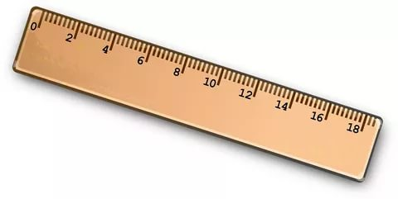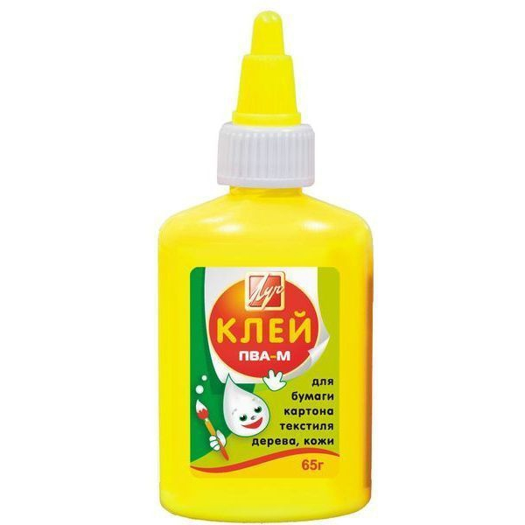
8 руб 5 руб 50 руб 26 руб 46 руб
3) Блиц турнир
- Масса одного гуся В кг. Сколько весят 5 таких гусей? (Вх5)
- Из 8м ткани сшили С платьев. Сколько метров идет на 1 платье? (8:с)
- На одну рубашку идет А м ткани. Сколько ткани идет на 3 рубашки? (Ах3)
- Купили А конфет, каждая конфета стоит С рублей. Сколько всего денег заплатили? (С х А)
- В доме Х квартир, в каждой квартире В комнат. Сколько всего комнат в доме? (В х Х)

3. Работа по теме.
1. Постановка проблемы
Маша и Петя решили один и тот же пример.
Маша решила так: 2+5х3=21
Петя решил так: 2+5х3=17
- Почему у них получились разные ответы? (Маша не знает порядок выполнения действий)
2. Повторение правил порядка выполнения действий
1) ( )
2) «х» или «:»
3) «+» или «-»
- Сегодня поупражнемся в закреплении порядка выполнения действий в выражениях.
3. Работа в группах
1) - Возьмите желтые листочки и решите примеры вместе
18:(11-5)+47=
2х9-6х3=
24:3+9х3=
2) - Возьмите синие листочки. Составьте выражения и передайте соседу справа. Найдите значение выражения, составьте новое выражение по схеме и передайте соседу. Так и до конца.
- + = - : =
: х = + х ( - ) =
- х = + : =
х ( + ) + = + х =
- Анализируя работу членов вашей группы, что вы можете сказать о них?
3) – Решение задачи №3 с.27 – письменно
- О чем говорится в 1 задаче?
- Что известно?
- Что надо найти?
- Решите задачу самостоятельно и запишите ответ
- Проверьте решение по доске. Кто решил правильно?
3х2=6(м) Ответ: 6м ткани
- Составьте задачу по 2 строчке устно.
- Решите задачу, запишите ответ и проверьте по доске.
6:2=3(м) Ответ: 3м на 1 костюм
- Составьте задачу по 3 строчке устно.
- Решите задачу, запишите ответ и проверьте по доске.
6:3=2(костюм) Ответ: сшили 3 костюма
4) - №4 стр. 27 – устно.
- Поставить вопрос к задаче, решить устно.
- Составить обратные задачи и решить устно.
5) Сравните выражения:
8 см 3 мм 38см
56 мм 5 см 6 мм
35 см 3 дм 6 мм
67дм 6 м 5 дм
6) Математический тест
№ | Вопросы | Ответы
1 | Увеличь 8 в 2 раза и прибавь 6. | 10 | 22 | 6
2 | Найди частное чисел 42 и 6. | 36 | 48 | 7
3 | Каков результат выражения  (24 : 4) + (24 : 6) | 10 | 14 | 28
4 | На сколько 3 меньше 20? | 23 | 17 | 13
5 | Во сколько раз 8 меньше 56? | 7 | 48 | 64
6 | Найди значение выражения 4 + 6 : 3 + 4 . | 18 | 10 | 3
7 | Чему равна сумма пяти одинаковых слагаемых, каждое из которых равно 3? | 25 | 15 | 8
8 | Чему равно выражение 5 + (13 – 7). | 8 | 20 | 11
9 | Сколько ушек у 3 мышек? | 6 | 9 | 3
10 | Сколько ножек у двух сороконожек? | 40 | 2 | 80
- Какие задания для вас оказались трудными и почему?
- Какой совет вы хотите дать эти товарищам?

4. Рефлексия
- Самостоятельно выполните задание, данное на доске. Проверьте по экрану.
7х3-(16+4)=
12:(3х2)-2=
18:9+27:3=

5. Подведение итогов урока
1. - С какими заданиями вы справились без затруднений?
- Что показалось трудным?
- Над чем вы надо будет поработать дома?
- Оцените свою работу на планке знаний.
2. Оценки за урок

6. Домашнее задание № 3 с.28 или № 4 с.29
Дополнительное задание
( Синие – слабым ученикам, красные – сильным).
- Расставить порядок выполнения действий на каждой схеме.
Синяя карточка  … + … : … + … х … - …  … : … + … - … - … х(… + …) | Красная карточка  … + … (… х … + …) : … - … : … х …  … х … х … - …(… х … - …) + … : …

